湖南科技大学招生就业处

关于做好2022届本科毕业生生源信息采集核对的通知

各学院：

毕业生生源信息关系到毕业生网上签约，《就业报到证》的发放，学生档案的转寄等事务。为做好我校2022届毕业生生源信息采集核对工作，现将有关注意事项通知如下：

**一、审核对象**

2022届本科毕业生（含留级、休学后复学的学生）

**二、审核办法**

**第一阶段：毕业生填报生源信息**

填报方式见附件一：学生生源数据填报流程，填报过程中如遇到问题，可先参照附件三：常见问题解答进行自主排查。**填报生源信息前，需完成系统弹出的《2022届本科毕业生求职意向调研问卷》。**

（1）时间：2021年5月20日——2021年5月25日。

（2）核对内容：填报基本信息栏目中的生源所在地和联系方式栏目及核对相关信息，相关信息出错，及时联系学院老师修改完善。

（3）核对要求：

①如果部分不可修改信息（显示为灰色）及学籍信息有误，请毕业生联系各学院辅导员进行修改（包括：学号、身份证号、所在院系、所在专业、专业方向、学制、入学时间、毕业时间）其中如果“所在院系”字段有误，请学院联系学校招生就业处修改。

②出现红色感叹号或者文字颜色变红：此原因是所填信息与校库信息不一致，只要所填信息为真实、准确即可填报。

③字段说明

**生源地：**填写到市一级即可（如湖南省长沙市），直辖市的同学填写到区一级（如北京市海淀区）。有些异地高考和读书期间户口发生改变的学生，其生源地要根据实际情况进行填报。**总之：生源所在地即当你毕业回原籍时，能无条件接收本人档案和户口的地方，具体情况可以自行咨询当地的就业主管部门。**

**培养方式：**根据高考录取时的实际情况进行选填，我校本科生一般都为非定向，“公费定向培养师范生”和“吐鲁番对口援疆定向招生计划”的毕业生为定向。

**师范生类别：**“公费定向培养师范生”填免费师范生；其他师范专业填普通师范生；其他非师范专业填非师范生。

**QQ号码：**注意填写纯数字qq号码，其他类型会影响后续数据的使用。

**城乡生源：**按高考时的实际情况进行选填

**第二阶段：学院审核学生填报信息**

（1）时间：2021年5月26日-2021年5月28日

（2）学生信息核对完成后，请各学院负责老师逐一审核，确保学生生源信息无差错无遗漏。

（3）如果有部分学生已经休学或留级不属于2022届毕业生请删除相关信息，有学生复学系统内没有该学生信息的，请提供相关信息给招生就业处。（学院操作可参考附件2：生源审核及学生学籍信息异动处理办法）

**三、纸质材料提交**

各学院请在5月28日前将附件4《关于报送2022届毕业生资格审核材料的函》、附件5《湖南科技大学2022届毕业生资格审核汇总表》（院党委副书记签字认可加盖学院公章）交至立德楼A305招生就业处综合科。

有**定向生**（“公费定向培养师范生”和“吐鲁番对口援疆定向招生计划”毕业生）的学院同步提交定向生的**招生录取名册复印件**，其中“公费定向培养师范生”还需提交签订的**定向培养合同复印件。**

生源信息采集核对是毕业生就业工作中一项重要的基础性工作，请各学院认真、细致、按时、按质做好此项工作。

附件：1. 学生生源数据填报流程

2. 生源审核及学生学籍异动处理办法（学院）

3.常见问题及解答

4.关于报送2022届毕业生资格审核材料的函

5.湖南科技大学2022届毕业生资格审核汇总表

湖南科技大学招生就业处

2021年5月19日

附件1：

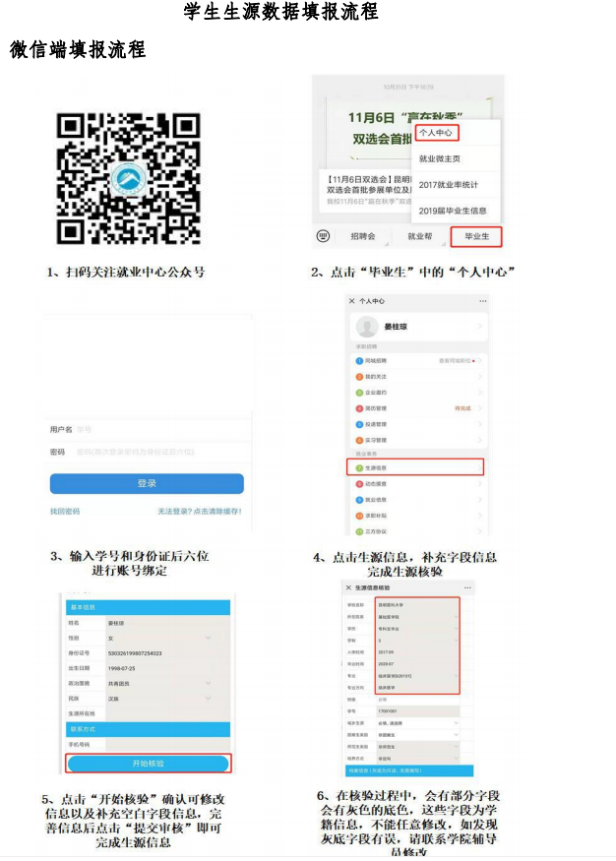



**网页端填报流程**

第一步：打开湖南科技大学就业信息网（<http://jy.hnust.edu.cn/>），点击“我是学生”中的“我是学生登录”（建议使用谷歌浏览器）

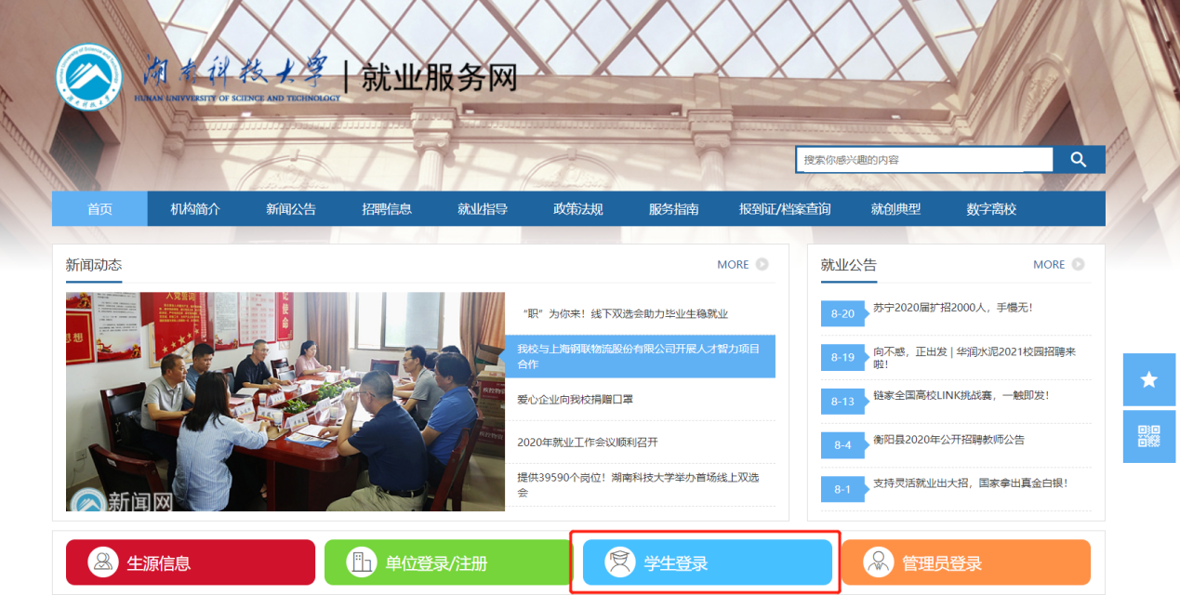

第二步：输入学号和身份证后六位登录（默认密码，可修改）

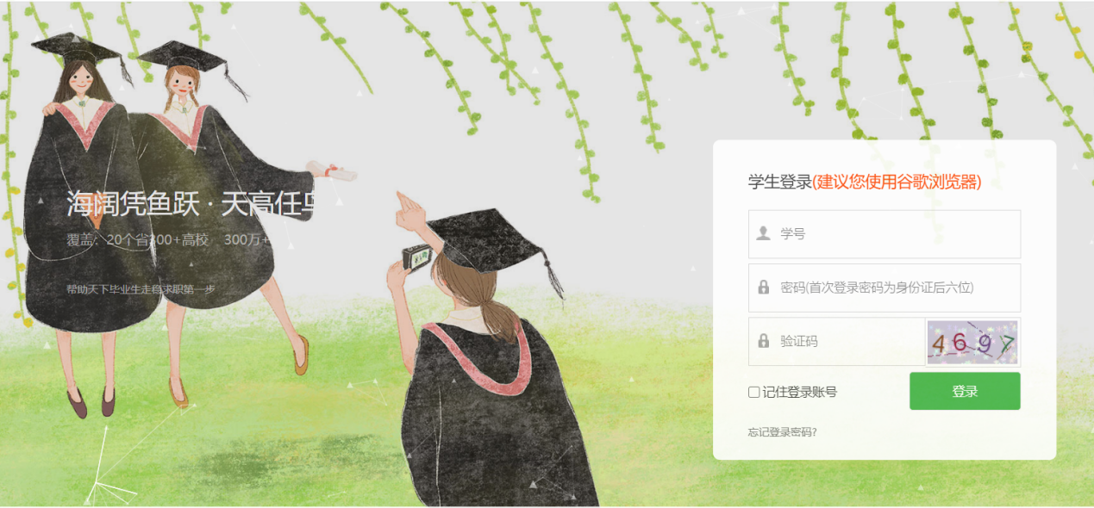

第三步：如果未在微信上登录过，则需要用微信扫码绑定公众号，如果已经在微信端登录过，此处会自动跳过。

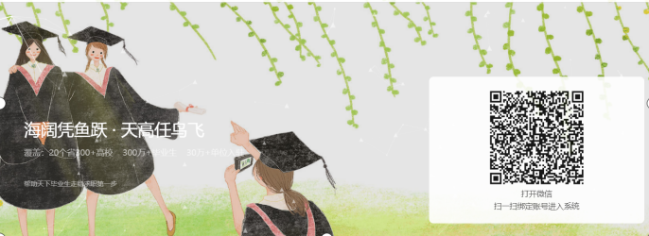

第四步：点击左侧菜单栏中的“生源信息”，进入页面后，点击页面右侧的“开始核验”按钮，进行信息校对及填充。

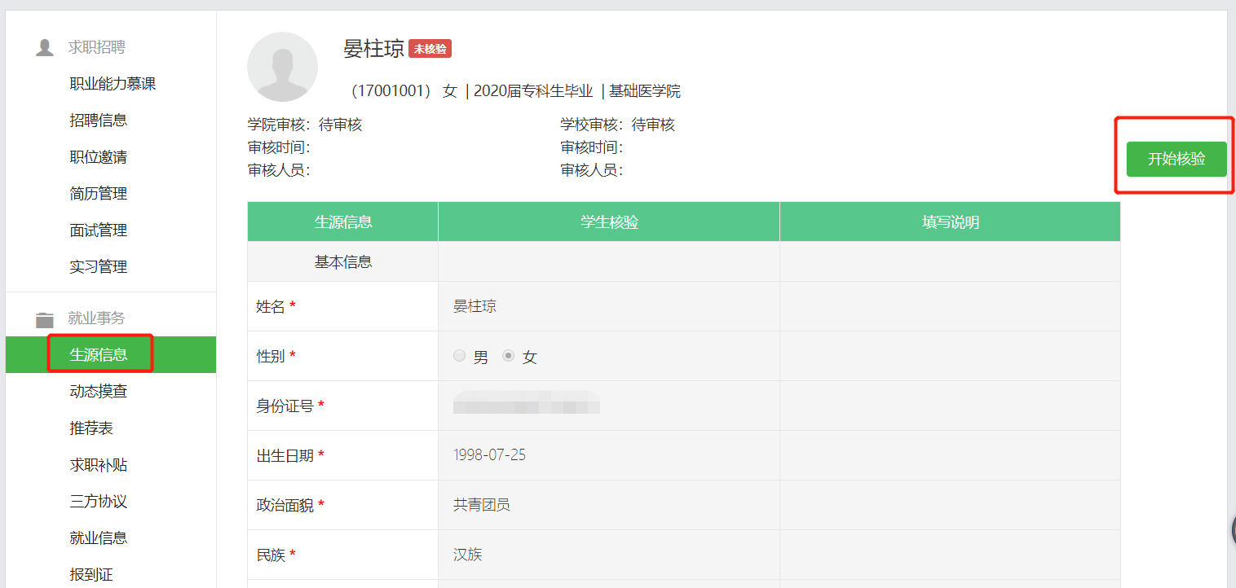

第五步：校对完信息以及填充完空白字段后，点击提交即可（有部分字段为灰底不可修改字段，如有错误，请联系学院辅导员进行修改）。

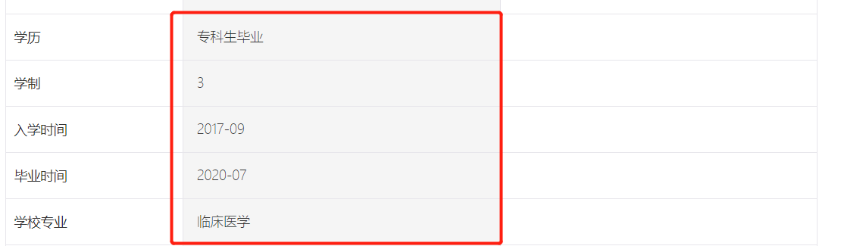

附件2：

**生源审核及学生学籍异动处理办法（学院）**

第一步：登陆学校就业信息平台，账号密码即“云就业网签平台”的账号密码（建议使用谷歌浏览器）

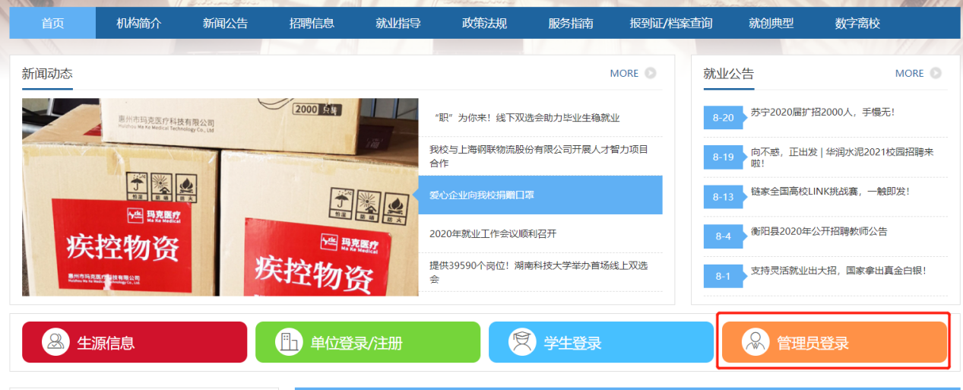

第二步：点击菜单栏中的“生源信息”，进入生源信息管理页面

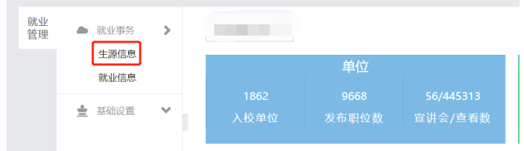

第三步：生源提交筛查，筛选出“学生已核”的数据进行审核

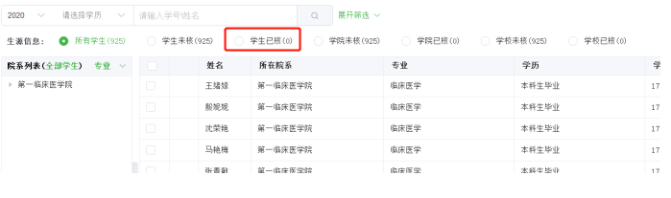

第四步：点击学生生源详情，进入生源详情页面，审核学生信息，复制学生核验信息到学校库后，点击右侧学院审核即可。审核完成后可以直接点击下一个。

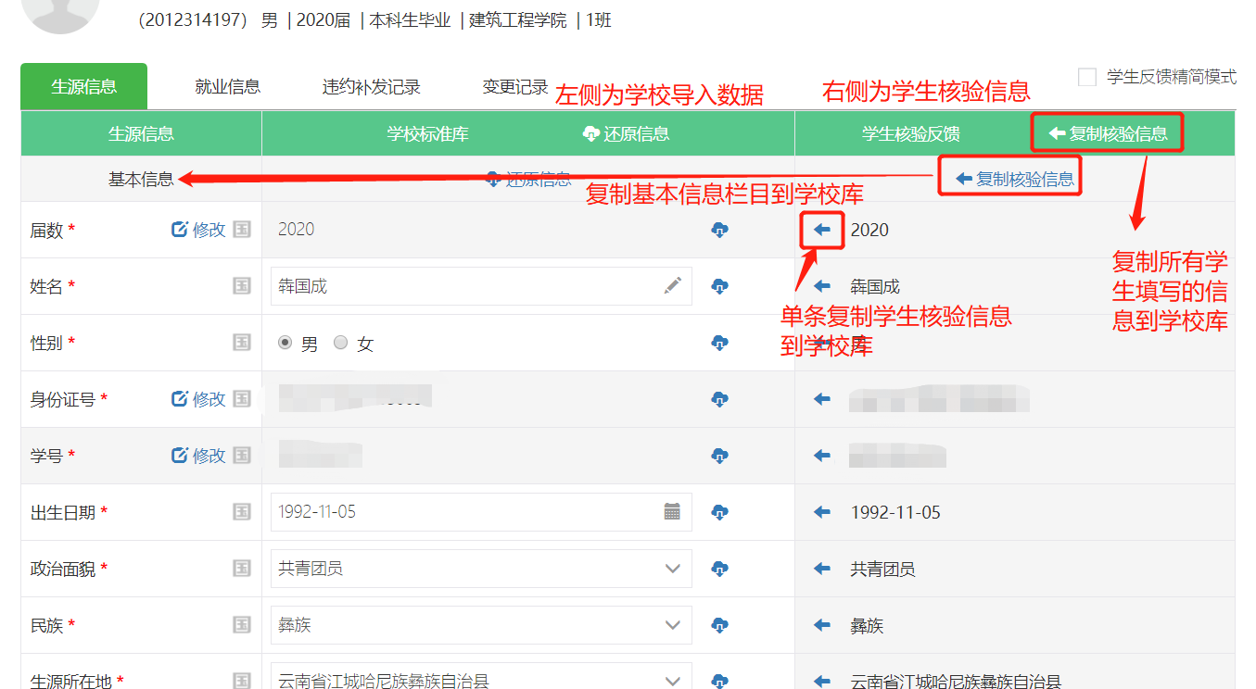

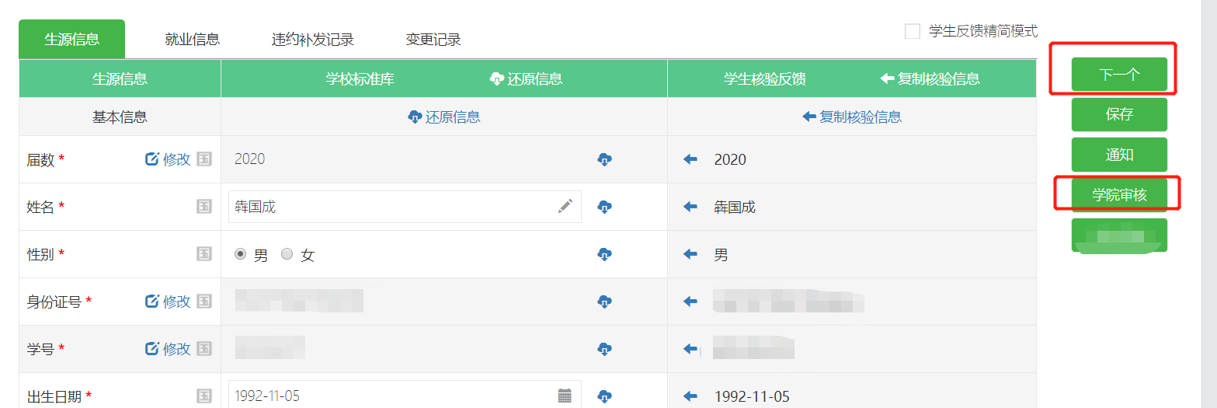

附件3：

**常见问题解答**

1. 学生反馈学籍信息有误（学生学籍信息不能自行修改提交），需要学院帮忙修改时如何处理？

Re：在学生未提交生源审核之前或者在审核生源信息之后，在生源详情页直接修改相关字段即可（如果“所在院系”字段修改不了，可联系招生就业处解决）

1. 有学生已经确认退学或者休学该如何处理？

Re：在生源信息页面，可以直接进行“删除”

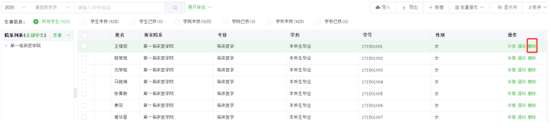

1. 学生登陆时，提示生源信息不存在该如何处理？

Re：这个主要是有部分学生未导入就业系统，在生源信息页面，进行新增即可（新增需要填写所有字段，所以建议学生到学生办公室后再进行生源新增填好《2022届毕业生补充生源信息模板》）

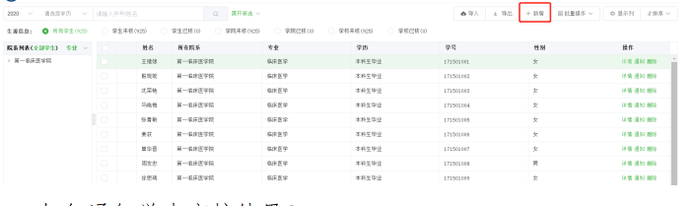

1. 如何通知学生审核结果？

Re：学院\学校审核后，学生手机公众号上会自动收到审核提醒，如果审核通过，即表明生源核验已经完成，如果审核不通过，需要根据审核不通过原因，修改后重新提交审核。

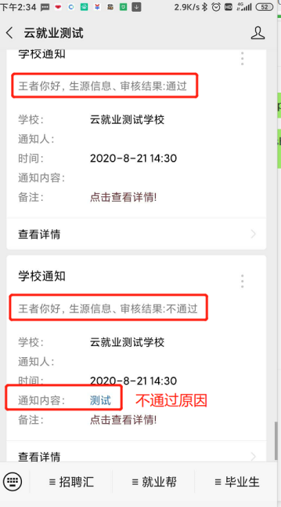

1. 学生提交审核后，发现有信息填写的不对，可以主动撤回么？

Re：学生提交生源核验后，如果学院还未审核，或者审核不通过，都可以自主“提交撤回”，修改信息后再次提交即可。

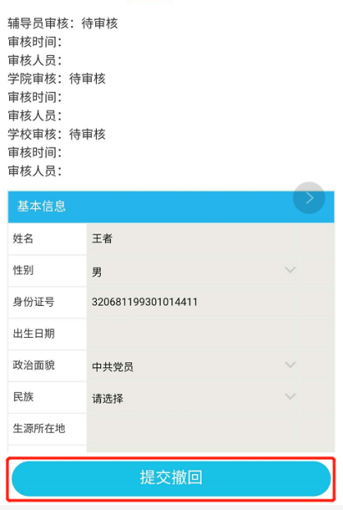

1. 学生忘记密码或者提示账号被锁定该如何处理？

Re：学生可以自主通过微信或者网页端，在登陆页点击“忘记密码”来 进行找回，也可以在教师后台进行批量密码重置，如果学生因为多次输错密码导致账号被锁定，需要在教师后台进行解锁。

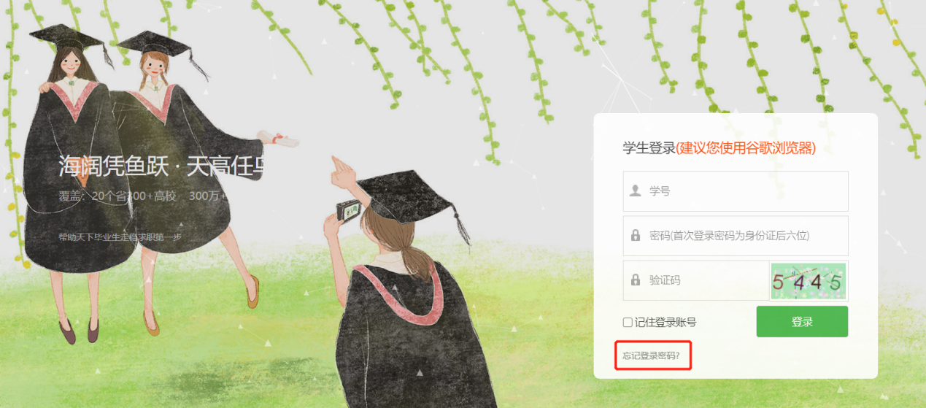

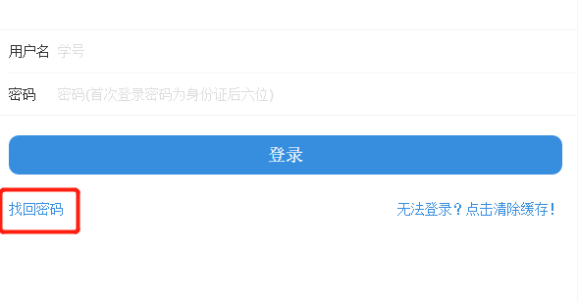

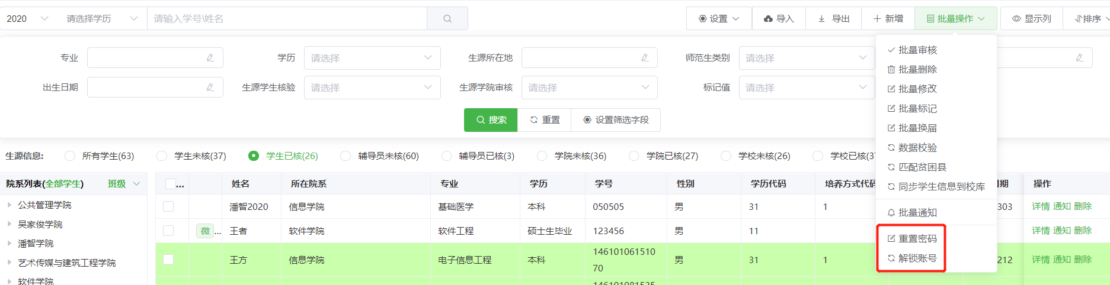

附件4：

关于报送2022届毕业生资格审核材料的函

招生就业处：

根据《关于使用实名制系统做好2022届毕业生资格审查的通知》要求，我院对2022届预计毕业生（本科）进行了认真审核。现将我院2022届 名预计毕业生其中定向生 名，非定向生 名（本科）材料报上，请予备案。

主管院领导签名： 学院盖章：

年 月 日

附件5：

***学院2022届毕业生资格审核汇总表

填报学院（盖章）： 填表时间： 年 月 日

|  |  |  |  |  |
| --- | --- | --- | --- | --- |
| **序号** | **专业** | **专业人数** | **所在班级** | **本科毕业生人数** |
| / | 合计 | / | / | 63（例） |
| 1 | 安全工程（例） | 63（例） | 16安全1班（例） | 31（例） |
| 2 | 16安全2班（例） | 32（例） |
| 3 |  |  |  |  |
| 4 |  |  |  |  |
| 5 |  |  |  |  |
| 6 |  |  |  |  |
| 7 |  |  |  |  |
| 8 |  |  |  |  |
| 9 |  |  |  |  |
| 10 |  |  |  |  |
| 11 |  |  |  |  |
| 12 |  |  |  |  |
| 13 |  |  |  |  |
| 14 |  |  |  |  |
| 15 |  |  |  |  |

填表人： 办公室电话： 移动电话：